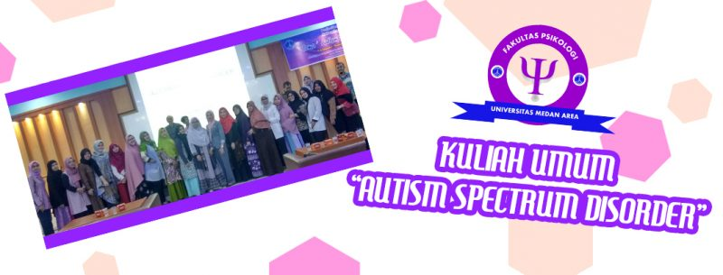

FAKULTAS PSIKOLOGI UMA MELAKSANAKAN KULIAH UMUM : AUTISM SPECTRUM DISORDER

Fakultas Psikologi Universitas Medan Area (UMA) mengadakan kuliah umum dengan tema “Autism Spectrum Disorder” yang diadakan pada Jumat 13 Desember 2019 di Convention Hall Gedung Perpustakaan kampus I UMA. Adapun narasumber yang hadir beliau adalah Ruwinah Binti Abdul Karim dan beliau bekerja sebagai Head of Penawar Special Learning center and Clinical Occupational Therapist di Hospital Penawar, Malaysia.
Kegiatan pertama dari acara Kuliah Umum tersebut dibuka dengan pembacaan doa yang dipimpin oleh Dr. M. Abrar Parinduri
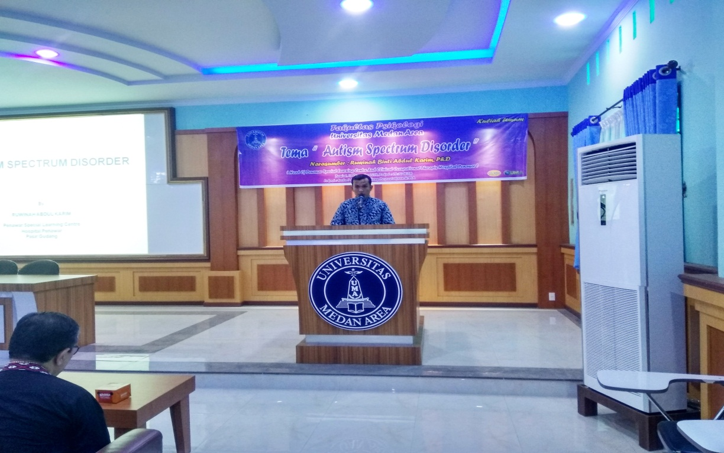
Kemudian acara dilanjutkan dengan pemaparan materi kuliah umum. Dalam kuliah umum tersebut Ibu Ruwinah Abdul Karim menjelaskan apa itu Autism Spectrum Disorder (ASD), bagaimana tanda-tandanya, kapan harusnya bagi seorang anak yang dicurigai mengidap autisme untuk diterapi, dan perbedaan Autism Spectrum Disorder dengan jenis autis lainnya dan dilanjutkan dengan sesi tanya jawab.
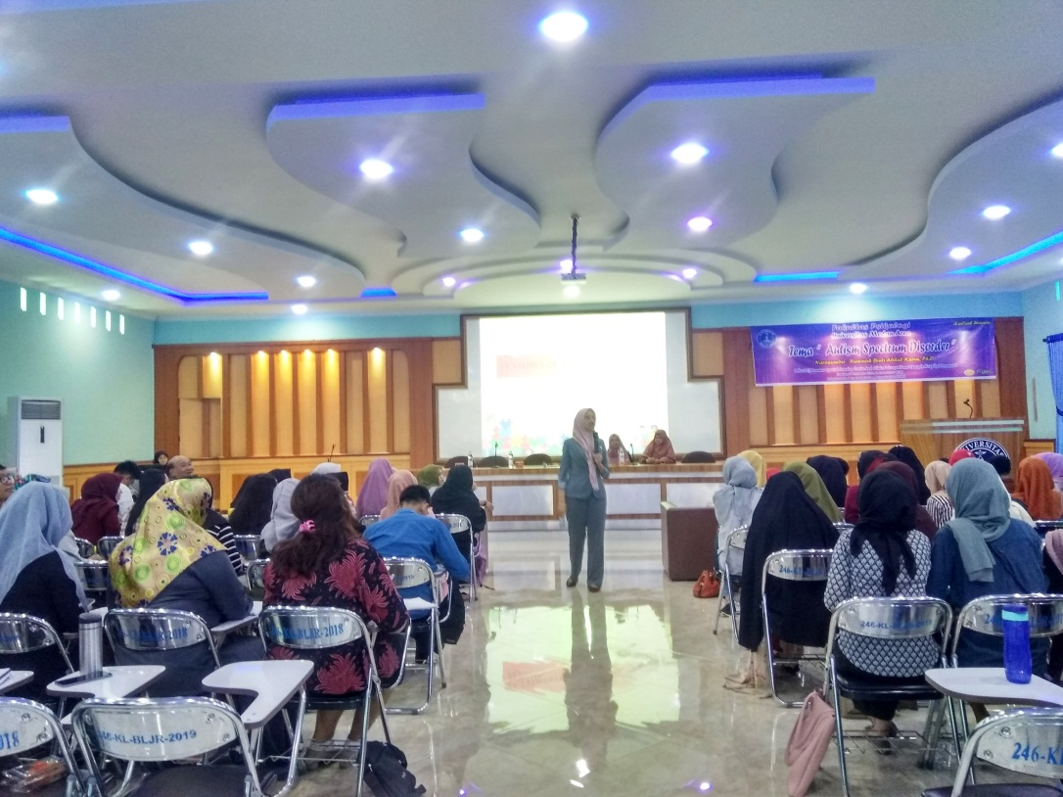
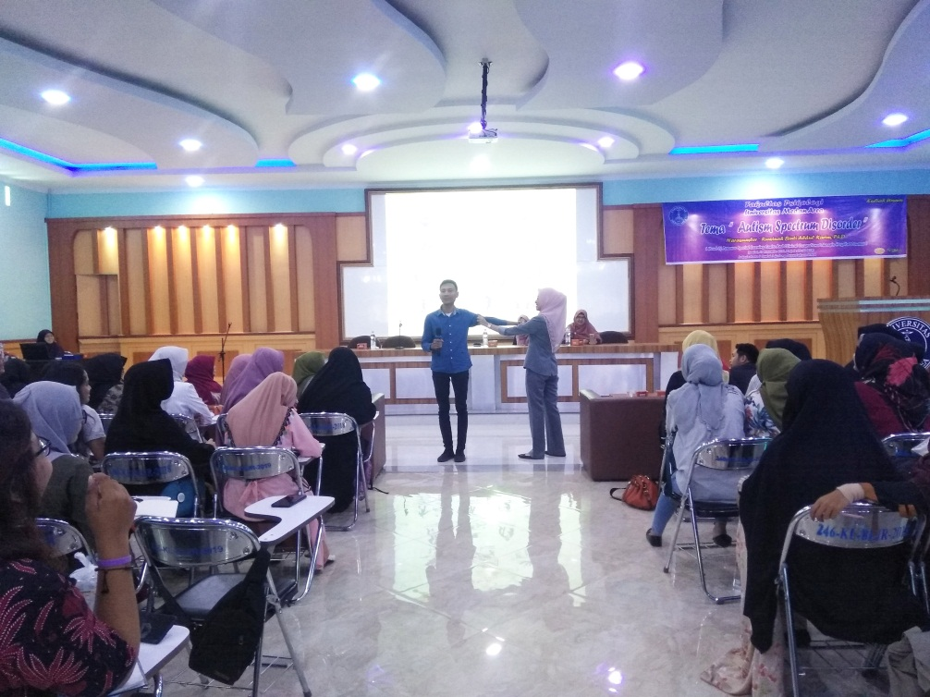
Acara kembali dilanjutkan dengan pemberian cinderamata yang diwakili oleh Dekan Fakultas Psikologi Dr. Risydah Fadilah, S.Psi, M.Psi dan diakhiri dengan foto bersama.
